TEMAT KOMPLEKSOWY: BUKIET, PREZENT I CUKIERKI, DZIŚ RODZICÓW DZIEŃ JEST WIELKI.
TEMAT DNIA: SPACER Z TATĄ. (czwartek – 28.05.2020)
- Zabawa ruchowa „Raz, dwa, trzy... stop” - dziecko tańczy w pokoju do muzyki razem z rodzicem (https://www.youtube.com/watch?v=sdQGqO9xuao), gdy ona milknie – nieruchomieje i stara się wytrzymać tak długo, aż rodzic powie „Raz, dwa, trzy, stop!”. Można wydłużyć czas i liczyć do4, 5 i 6, żeby utrudnić zadanie dziecku.
- „Spacer z tatą” – wysłuchanie wiersza M . Mrózek-Dąmbskiej
Spacer z tatą
„A kiedy będzie słońce i lato,
pójdziemy sobie na spacer z tatą.
Ja będę miała nową sukienkę,
tato mnie będzie trzymał za rękę.
Pójdziemy wolno, prosto przed siebie,
będziemy liczyć chmury na niebie,
będziemy liczyć drzewa przy drodze,
będziemy skakać na jednej nodze.
Miniemy kino, szkołę, aptekę,
jeszcze spojrzymy z mostu na rzekę,
jeszcze okruchy rzucimy falom,
kupimy w kiosku różowy balon.
Kiedy już będę bardzo zmęczona,
tato posadzi mnie na ramiona
(tacy będziemy jak nikt szczęśliwi).
A wokół ludzie będą się dziwić
i wszyscy będą patrzyli na to,
jak na barana niesie mnie tato.”
- Rodzic zadaje pytania do wiersza:
- Co było przyjemnego podczas spaceru z tatą?
- Co robicie wspólnie ze swoim tatą?
- Jak najchętniej spędzacie znim czas?
- Zabawa słownikowa „Lubię z tatą... ., Mój tata …. . - Dziecko kończy zdanie. Stara się zachować konstrukcję zdania.
- Zabawa ruchowa „Podskocz, jeżeli usłyszysz słowo: tata”. Rodzic wypowiada różne słowa, gdy dziecko usłyszy słowo tata podskakuje, np.: mama, lody, kuchnia, tata, buty, gwóźdź, tata, jezioro, tata, tata, serce... Zamiast pojedynczych słów można wypowiadać całe zdania, w których ukryło się słowo tata, np.: Codziennie rano budzi mnie głos taty. Lubię, gdy wieczorem tata czyta mi bajkę. Itp.
- Wspólnie z dzieckiem można uzupełnić kartę na temat taty (Załącznik 1)
- Karta pracy „Kolorowe krawaty”. Pokoloruj krawaty według własnego pomysłu. (Załącznik nr 2)

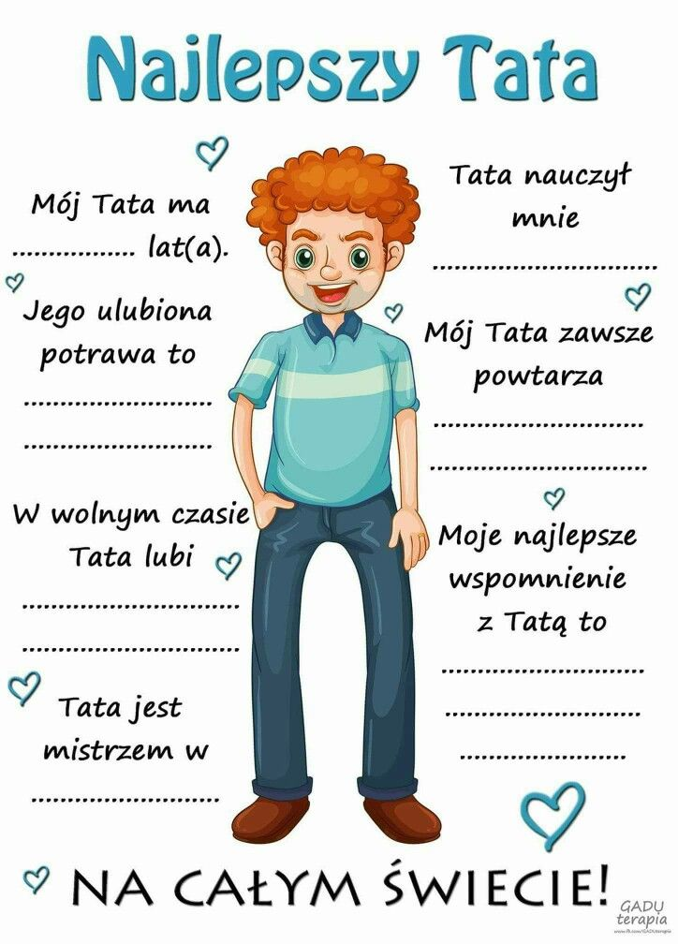
Załącznik nr 1

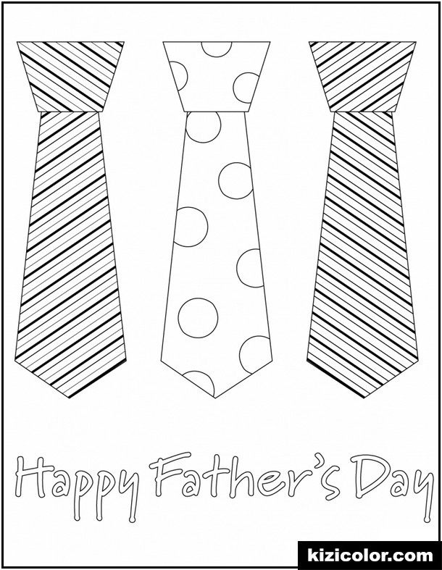
Załącznik nr 2

